3. MOBILNOST: ITALIJA od 2.do4.travnja 2014.
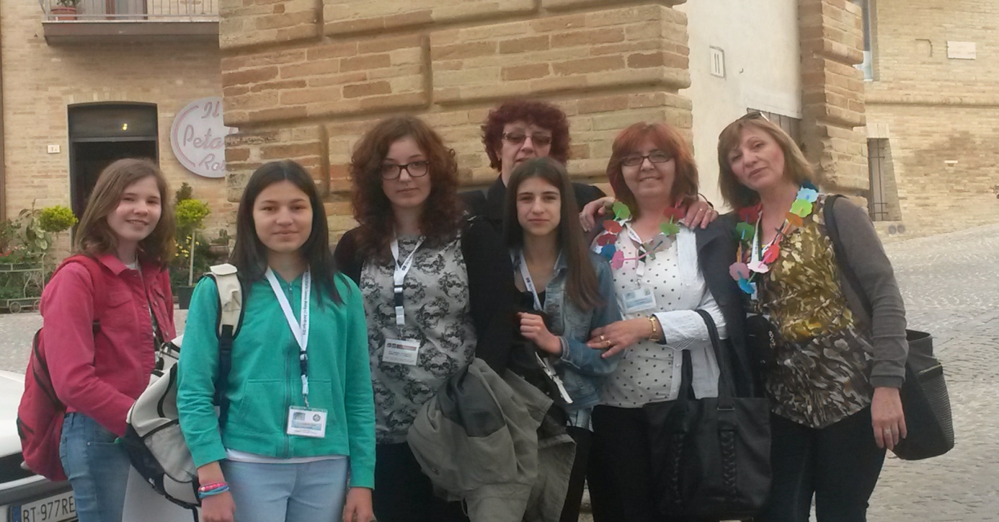
Comenius tim ponovno je bio na okupu s kolegama iz 12 europskih zemalja. Nove aktivnosti još više su nas zbližile i stvorile neka nova prava prijateljstva. Posjetili smo tri škole i to u Loro Picenu, Urbisagliji i Colmuranu. Razgledali smo ta prekrasna mjesta kao i grad Maceratu. Naročito su bile uzbuđene učenice naše škole, Leonarda Ćelić, Lucia Buljac, Hana Miličević i Tina Radanović koje su pripremile prezentacije o našem gradu i poznatom splitskom slikaru Emanuelu Vidoviću.
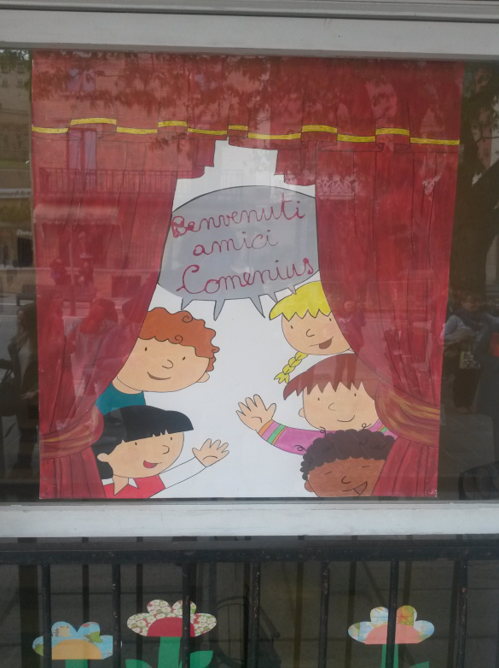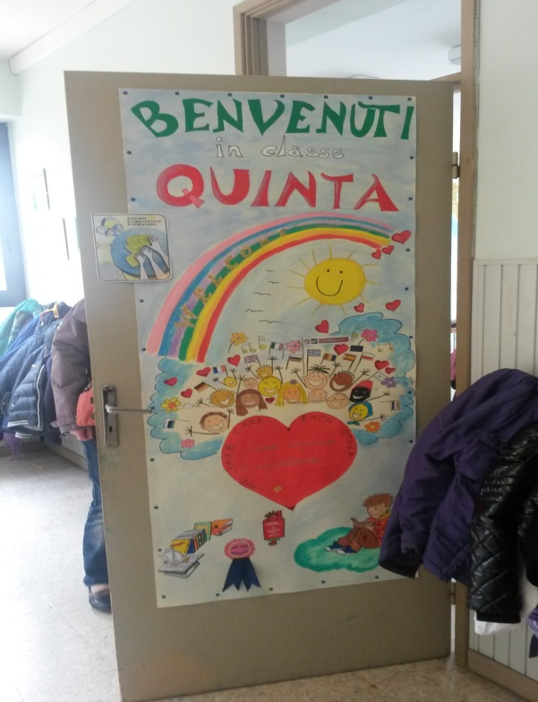
Putovanje brodom na relaciji Split - Ancona protekao je ugodno. Po dolasku u Anconu i razgledu grada,uslijedio je susret s kolegama iz UK i Rumunjske. U večernjim satima našli smo se s kolegama iz Estonije i u ugodnom okruženju proveli večer isčekujući jutro i susret s ostalim partnerima,koji su trebali stići u kasnim večernjim satima.
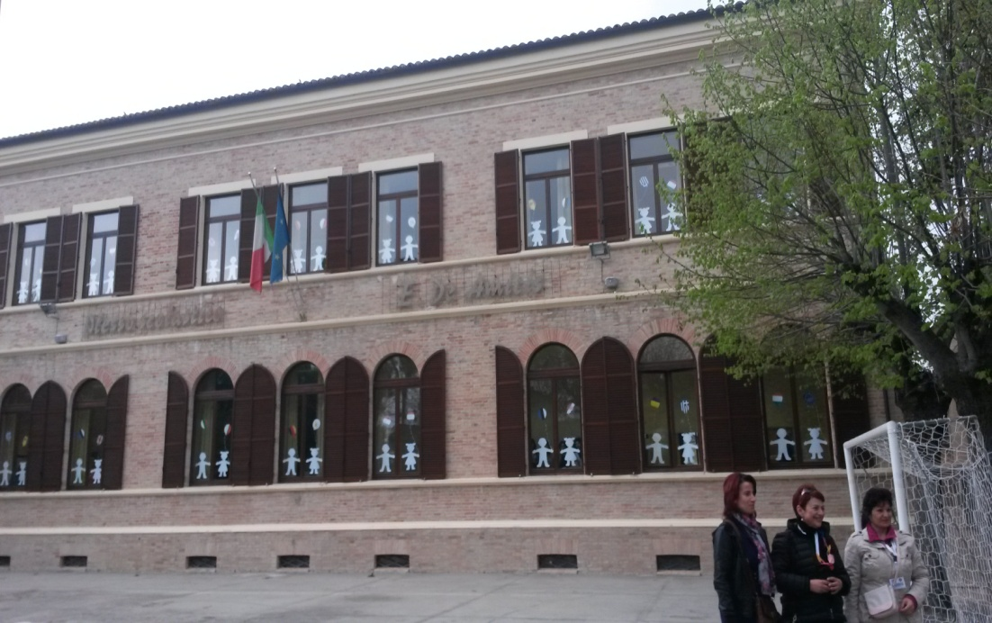

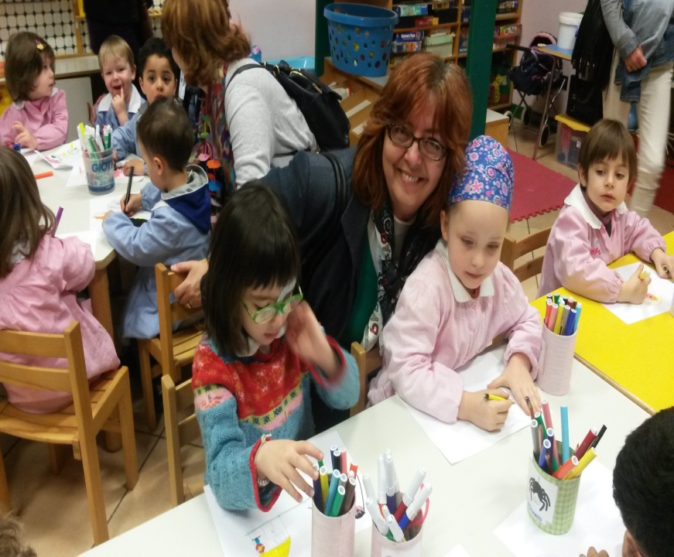
Iduće jutro, (3. travnja), posjetili smo školu u gradiću Loro Picenu. Prekrasan doček i srdačna dobrodošlica organizirana od cijelog gradića, kao i priredba u mjesnom teatru, oduševila nas je. Razgledali smo Loro Piceno u pratnji mjesnog vodiča. Nakon „international tablea“ u popodnevnim satima posjetili smo i drugu školu u susjednom gradiću Urbisagliji. Tu smo srdačno i toplo dočekani uz prigodnu priredbu u atriju škole. Uslijedio je i razgled grada Macerate u pratnji mjesnog vodiča.
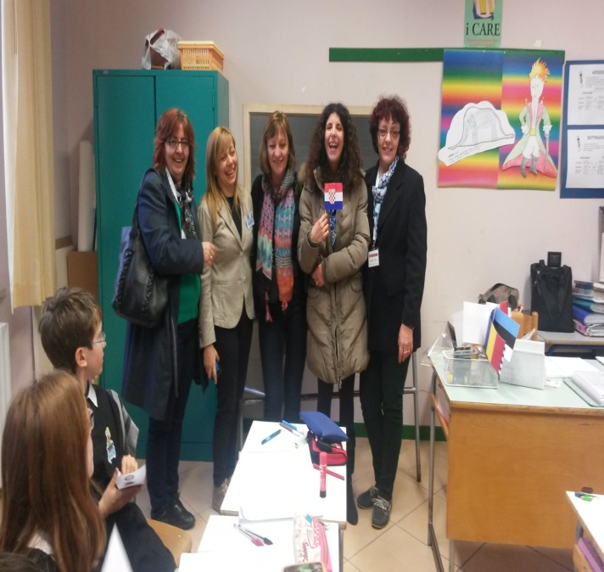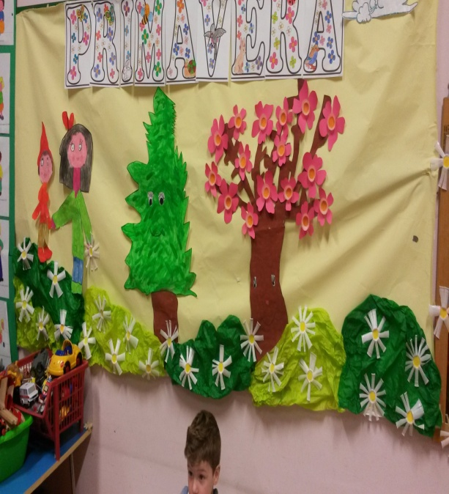

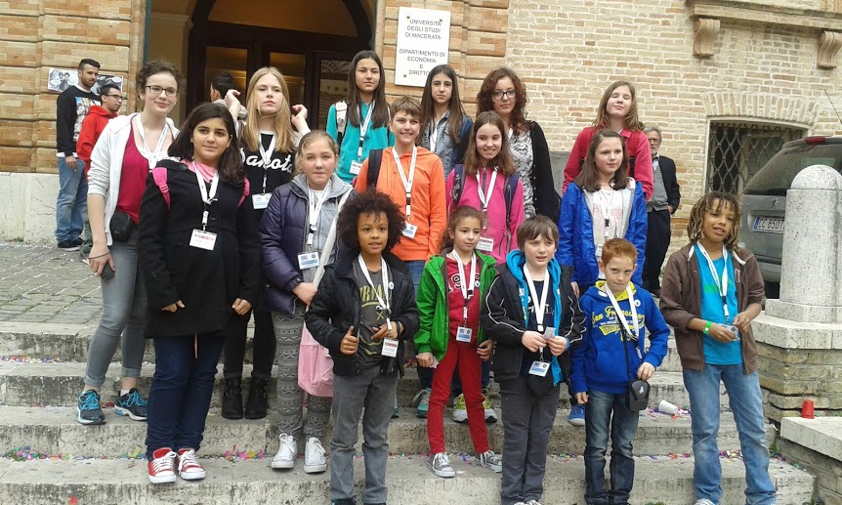
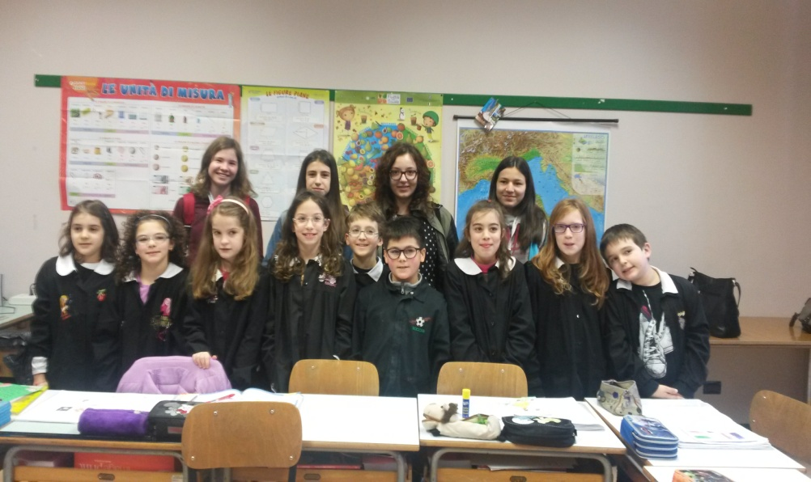
Navečer je organizirana večera sa preko 200 uzvanika na kojoj su bili gradonačelnici sva tri grada kao i ravnateljica svih triju škola.Na kraju večere uslijedila je svečana dodjela priznanja i prigodnih darova svakoj zemlji sudioniku. Uz pjesmu i prekrasne „delicije“, zabavili smo se do kasnih večernjih sati.

Iduće jutro(4.travnja) uslijedio je posjet i trećoj školi u Colmuranu i razgled grada u pratnji učenika domaćina.
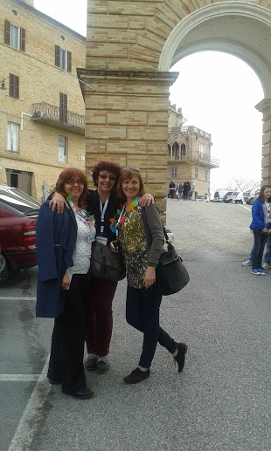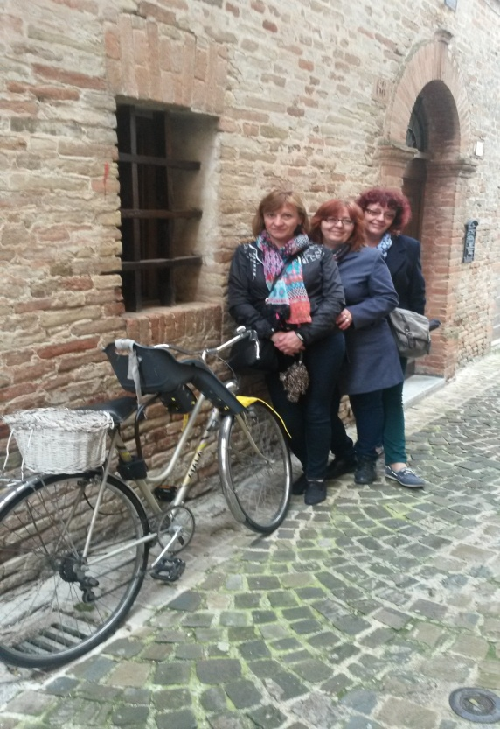

Puni dojmova,zajedno s partnerima iz osam zemalja,u večernjim satima ukrcali smo se na brod i krenuli prema Splitu, našem gradu i domaćinu nastavka ove mobilnosti.
Pripremile: Dina Miličević i Jasna Poljaković

